Открытый урок по русскому языку в 4-м классе "Обобщение знаний о падежах"
Абдулаева Написат Шамсудиновна, учитель начальных классов.
Цели:
- Обобщить знания о падежах имён существительных;
- Совершенствование умений определять падеж имён существительных по вопросам, предлогам;
- Умение различать падежи по их признакам;
- Роль существительных в предложении;
- Развитие творческой деятельности.
Оборудование и реквизиты:
- Компьютер;
- Экран;
- Карточки с названием падежей;
- Индивидуальные задания;
Ход урока
1. Организационный момент
Ну, ребята, чур, молчок.
Начинается урок.
Тихо сели – раз, два, три…
А урок наш, сейчас
Науке посвящается,
Что грамматикой у нас
С любовью называется.
- Открыли свои необычные тетрадочки, вами приготовленные, специально для урока.…
Записали число, классная работа.
2. Каллиграфическая минутка
- Сегодня, ребята, на каллиграфической минутке, мы будем писать букву Е е, так как она будет нам встречаться, практически во всех соединениях. В этой цепочке заглавная Е, строчная е чередуются с одной линией с петлёй вверху, затем с двумя линиями, затем стремя такими линиями.
- Запишите цепочку в предложенной последовательности.
__________________________________________________________________
__________________________________________________________________
3. Постановка целей и задач урока
- Сегодня на уроке мы подводим итог первоначальному знакомству с одним из понятий русского языка – склонением.
- Послушайте стихотворение и сформулируйте тему нашего урока: щелчки после каждой строчки)[3].
- Воскликнул Именительный:
«Мой именинник, тот,
Который изумительно
Науку познаёт!»
- Того, - сказал Родительный:
«Я отрицаю, кто
Не может без родителей
Надеть себе пальто».
- Тому, - ответил Дательный,-
Плохое имя дам,
Кто не любит старательно
Уроки делать сам.
- Того, - сказал Винительный, -
Я буду обвинять,
Кто книжку вразумительно
Не может прочитать.
- С тем, - заявил Творительный,
Я только лишь в ладу,
Кто очень уважительно
Относится к труду.
- О том, - сказал Предложный,-
Я предложу рассказ,
Кто в жизни делать может
Полезное для нас.
- Так, какая же тема нашего урока?
. Д. «Обобщение знаний о падежах»
- Да, правильно. Сегодня мы обобщим знания о падежах. Какие задачи вы поставите перед собой на данный урок?
Повторить названия падежей, повторить вопросы каждого падежа;
- Совершенствовать навык определения падежей имён существительных;
- Повторить окончания имён существительных в данном падеже;
- Совершенствовать навыки в определении падежей имён существительных;
- Развивать навыки грамотного письма.
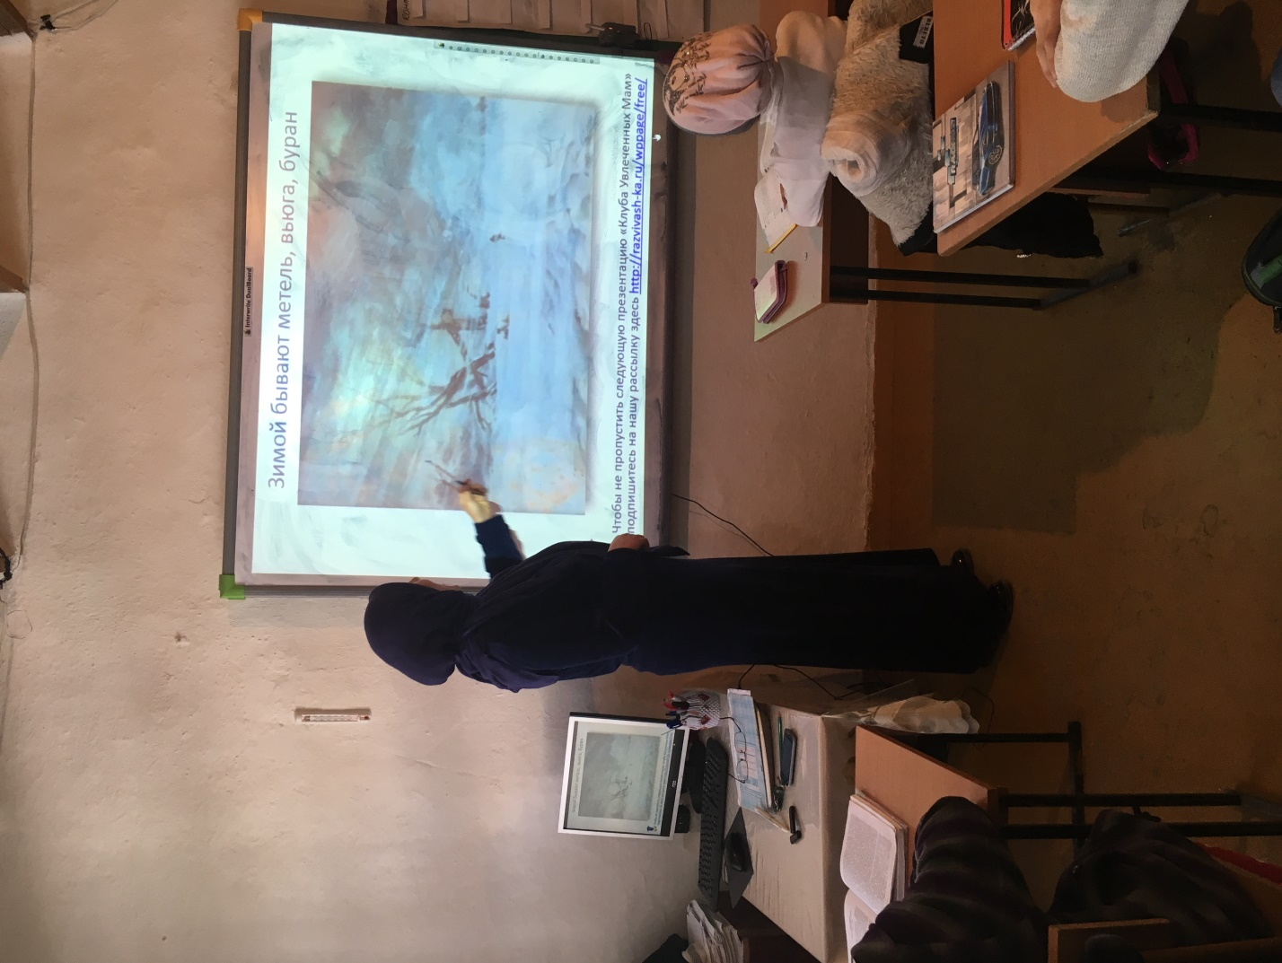

4. Теоретическая работа
- На первом этапе урока проверяю ваши теоретические знания. Внимательно слушайте вопросы и…, затем отвечайте.
- Сегодня на уроке ваша задача – повторить ещё раз всё, что вам известно о склонении.
- Итак, что же такое склонение?
Д. - Изменение окончаний имён существительных по падежам называется склонением. [1]
- Сколько склонений в русском языке?
Д. - В русском языке 3 склонения/), 1-е- имена существительные ж.р., и существительные м.р. с окончаниями – а-, -я-, (Например: дядя, грамматика);
2-е - имена существительные м.р. с нулевым окончанием и имена существительные с.р. (Например: урок, утро); 3-е - имена существительные ж. р. с нулевым окончанием (Например: местность)
- Сколько падежей в русском языке?
Д. – У слова есть шесть падежей,
Шесть верных маленьких пажей,
Они проходят чередой,
За слово в бой готов любой!
Вверяют окончаниям,
Судьбу и жизнь свою!
И про своё призвание
На ушко им поют. [2]
- Давайте назовём их с вопросами и со словами - помощниками. (Хором)
(щелчки после каждой строчки)
Именительный (есть) кто? что?
Родительный (нет) кого? чего?
Дательный (дам) кому? чему?
Винительный (вижу) кого? что?
Творительный (доволен) кем? чем?
Предложный (думаю) о ком? о чём?
(Дети по очереди рассказывают стихотворение о падежах)
1. Я – именительный падеж,
И нет на мне чужих одежд.
Меня легко все узнают
И в подлежащие зовут.
Предлогов с детства не люблю,
С собою рядом не терплю.
Мои вопросы – кто? и что?
2. А я – падеж родительный
Характер мой – общительный.
Кого? Чего? – и вот он я!
Предлоги часто мне друзья:
И с, и до, и у, и из –
До неба вверх и с неба вниз.
Похож я на винительный
Бываю иногда,
Но в тексте различите вы
Два падежа всегда.
3. Я называюсь дательным,
Работаю старательно.
Кому отдать? К чему призвать?
Лишь только я могу сказать.
С предлогом к и по дружу,
Но и один гулять хожу
4. А я – винительный падеж
И я во всём виню невежд.
Зато отличников люблю,
Для них «пятёрки» я ловлю.
Кого позвать? Во что играть,
Готов ребятам подсказать.
Не прочь с предлогами дружить,
Но и без них могу прожить.
5. А я – творительный падеж,
Исполнен всяческих надежд.
Творите! – Чем?
Творите! – С кем?
Я подскажу вам – нет проблем!
Предлогам перед, под и над
В любой момент я очень рад.
6. А я –падеж предложный.
Со мною случай сложный.
Мне без предлогов свет не мил.
О ком? О чём я говорил?
Ах да, нужны предлоги!
Без них мне нет дороги.
Пусть будет о, и в, и при –
Ты их случайно не сотри:
Тогда смогу я рассказать,
О чём мечтать и в чём гулять?

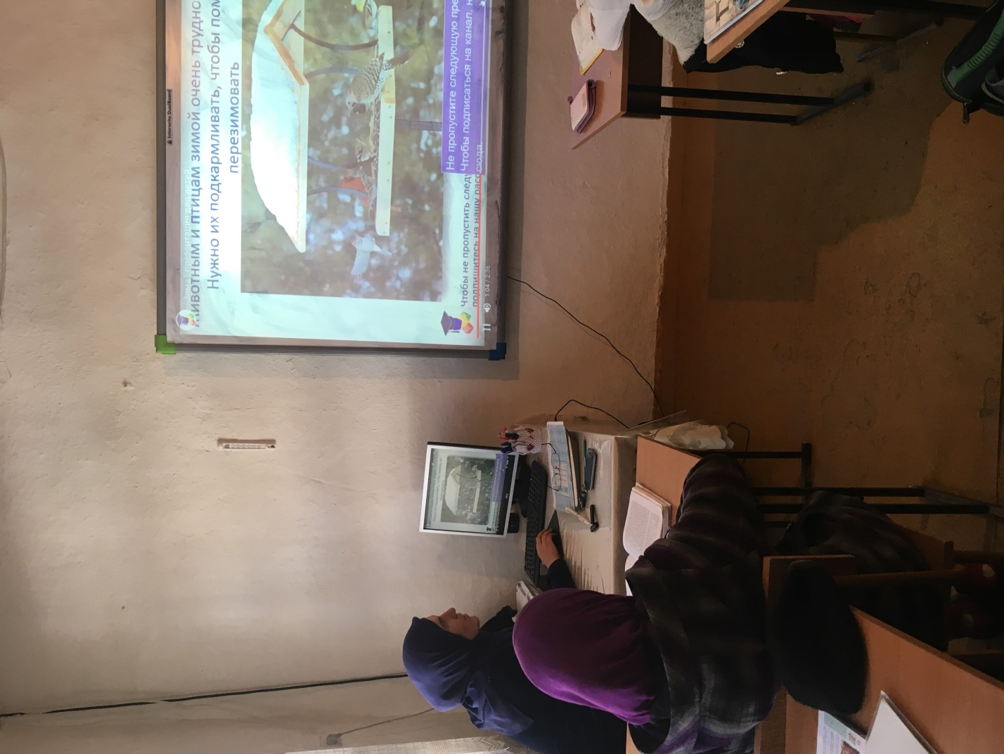
4. Закрепление пройденного материала
- От теории переходим к практике. Сейчас вам будет предложено несколько заданий, которые будут усложняться от этапа к этапу. Работая, будьте внимательны. Чтобы проверить, готовы ли вы к работе, предлагаю устную разминку. Я буду читать стихотворение «Приключение зелёного листа», а вам нужно определить падеж слова – лист. Ответ показывайте с помощью карточек с падежами. Итак, начали…
Как-то раз с большого клёна
Оторвался лист зелёный
И пустился вместе с ветром
Путешествовать по свету.
Закружилась голова у зелёного листа.
Ветер нёс его и нёс,
Бросил только на мосту.
В тот же миг весёлый пёс
Шмыг к – зелёному листу!
Лапой – хвать зелёный лист…
Дескать, поиграем.
Ветер вновь с листом зелёным…
Закружил над старым клёном,
Но шалун уже устал
И ко мне в тетрадь упал.
Я пишу в саду под клёном
Стих о том листе зелёном. [4]
- Молодцы! Я вижу, вы справились с этим заданием и включились в работу. Усложним её.
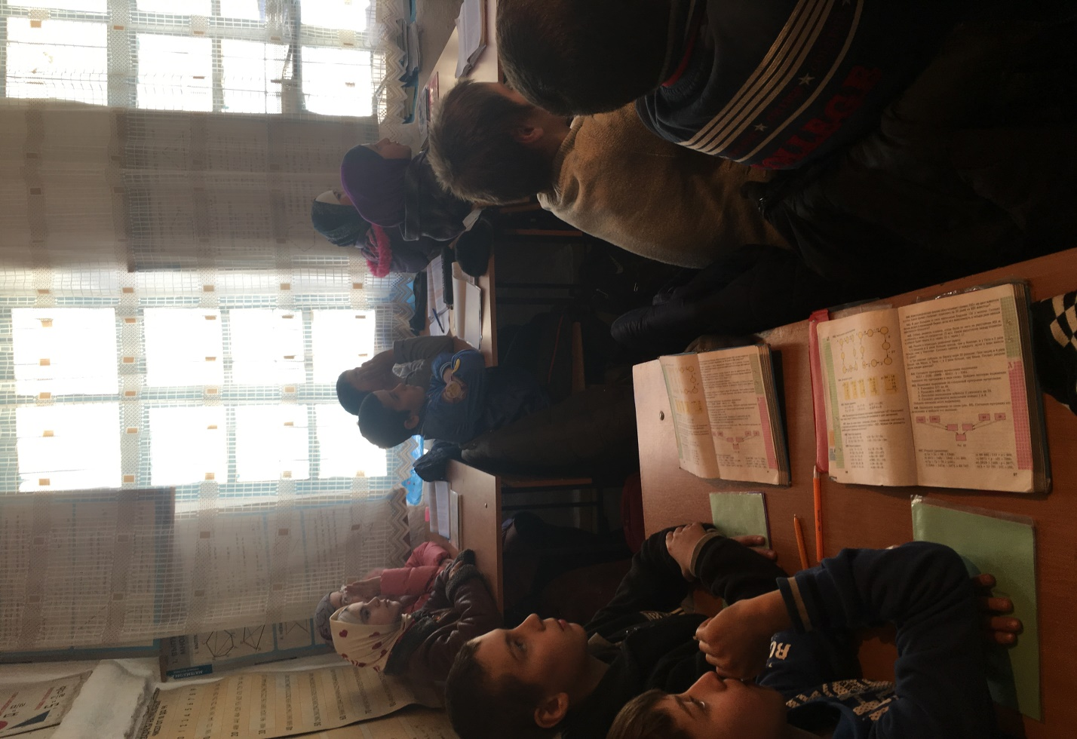

5. Работа по картине
- Что можете сказать о лесе? О снеге? О воздухе? О погоде?
- Просклоняйте слова День, погода, утро.
6. Составление рассказа по картинке
- Ребята, вам даны опорные слова.
- Морозное утро
- Тёплый, солнечный день
- Звенящая тишина
- Сверкает иней
- Составьте небольшой рассказ. Озаглавьте текст.
Примерный текст:
Морозное утро
Сегодня морозное утро. Стоит тёплый и солнечный день. Мы идём по лесной тропинке. В звенящей тишине сверкает иней.
7. Запись предложений с комментированием
- Запишем предложения с комментированием. Разберём последнее предложение по членам, определим части речи с указанием падежей имён существительных, определением склонений, времени глагола. Нарисуем схему последнего предложения.
8. Самостоятельная работа по вариантам (на карточках)
Вставьте пропущенные буквы, укажите падеж:
I вариант | II вариант
- Бр…дил по л…су,  - ч…десная п…года,  - прячутся под б…рёзами,  - всп…минали о лете. | - Прол…тала над лесом,  - был на …кскурсии,  - вырастают из гр…бницы,  - шли по тр…пинке.
9. Самопроверка (Работа в парах) (Слайд 18)
- А теперь, проверьте.
I вариант | II вариант
- Бродил по лесу, (Д.п.)  - чудесная погода, (И.п.)  - прячутся под берёзами, (Т.п.)  - вспоминали о лете. (П.п.) | - Пролетала над лесом, (Т.п.)  - был на экскурсии,(П.п.)  - вырастают из грибницы, (Р.п.)  - шли по тропинке. (Д.п.)
10. Задание – тест на определение падежной формы существительных (Слайд 19)
- Ребята, запишите в тетради в строчку числа от 1 до 10. Я буду диктовать словосочетания, которые показаны на экране, а вы под соответствующим номером укажите падеж одной буквой.
- Заблудился в лесу;
- Перепрыгнул через лужу;
- Вышел из ворот;
- Побежал по коридору;
- Беспокоились о сыне;
- Стучали в дверь;
- Разрезал ножницами;
- Подарила бабушке;
- Стучал молотком;
- Отвечать у доски.
11. Самопроверка
1 | 2 | 3 | 4 | 5 | 6 | 7 | 8 | 9 | 10
П | В | Р | Д | П | В | Т | Д | Т | Р
12. Работа по таблице
- Давайте вспомним ещё один момент, который мы с вами не оговаривали особо. Мы знаем, что в русском языке есть шесть падежей, знаем, на какие вопросы отвечают имена существительные в каждом падеже. А теперь, ответьте, мне, пожалуйста: в каких падежах существительные могут употребляться с предлогами?
Д. Во всех, кроме именительного.
- В каком падеже существительные никогда не употребляются без предлогов.
Д. В предложном.
- А что можно сказать о существительных в родительном, дательном, винительном и творительном падежах?
Д. Они могут употребляться и без предлогов.
- Можете ли вы назвать предлоги, которые употребляются только в каком – то одном падеже?
Д. По таблице.
13. Итог урока
- Подведём итог урока.
- В чём заключалась цель нашего урока?
- Достигли ли мы этой цели или нет? Объясните.
- Чью работу на уроке хотите отметить?
14. Домашнее задание
- Закрепить знания о предлогах и окончаниях падежей. С. 94, упр. 206

